科目：高一數學 單元：二次函數與一元二次不等式 類型：課堂講義
姓名：＿＿＿＿＿＿ 班別：＿＿＿＿＿＿ 學號：＿＿＿＿＿＿ 日期：＿＿＿＿＿＿
一、由「等於 0」走到「大於 0」
上一課解過方程 $x^{2}−5x+6=0$，答案是 $x_{1}=2$ 或 $x_{2}=3$——兩個數。
這一課問的是不等式 $x^{2}−5x+6>0$。答案不再是幾個數，而是一整段範圍。
解一元二次不等式 ＝ 看二次函數的圖象落在 x 軸的哪一邊。
圖象在 x 軸上方 → y ＞ 0
圖象在 x 軸下方 → y ＜ 0
圖象碰到 x 軸 → y ＝ 0（那一點就是根）

二、草圖怎麼畫、怎麼讀
草圖只要三樣東西：一條 x 軸、一條拋物線、軸上的根。不用畫 y 軸、不用畫格線、不用算頂點——三秒畫得完才有用。
以 $y=x^{2}−5x+6$ 為例（根是 2 和 3，$a=1>0$ 所以開口向上）：
草圖上看到什麼 | 寫成什麼
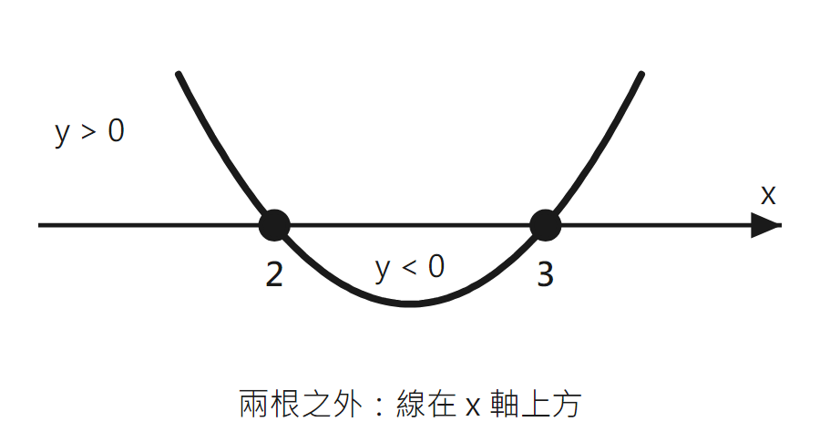 | $x<2$ 或 $x>3$ 這兩段，線在 x 軸上方  所以 $y>0$
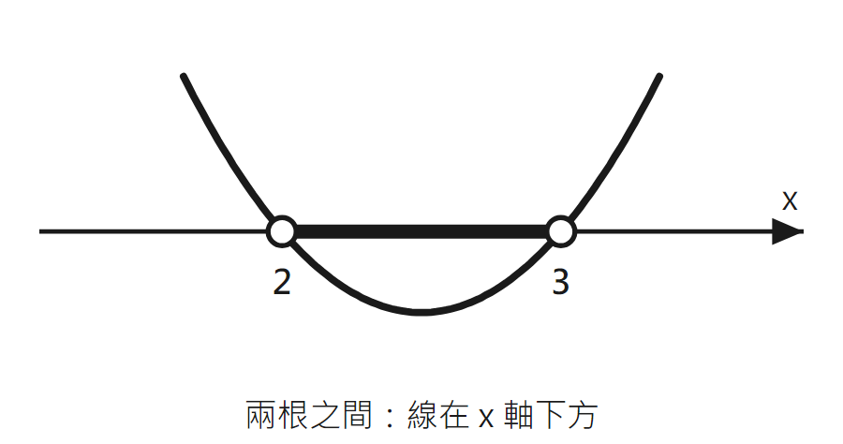 | $2<x<3$ 這一段，線在 x 軸下方  所以 $y<0$

所以同一幅草圖可以回答兩種問題：問 ＞ 0 就取兩邊，問 ＜ 0 就取中間。
三、根有幾個？判別式 Δ 決定草圖長什麼樣
待會手順卡的第 3 步要「數清楚有幾個根」，靠的就是判別式 $Δ=b^{2}−4ac$（此處 $a>0$）：
判別式 | 草圖長這樣 | 問 ＞ 0 時 | 問 ＜ 0 時
$Δ>0$ | 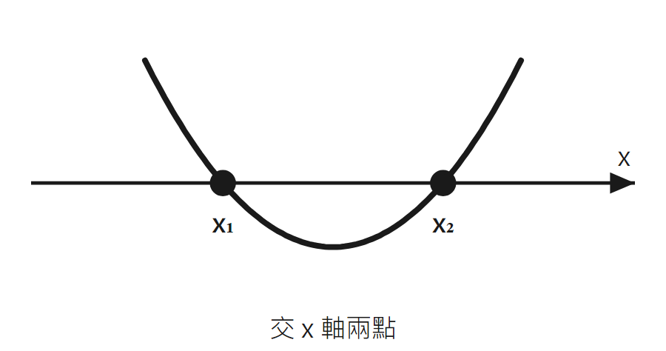 | 取兩邊  ｛x ｜ $x<x_{1}$ 或 $x>x_{2}$｝ | 取中間  ｛x ｜ $x_{1}<x<x_{2}$｝
$Δ=0$ | 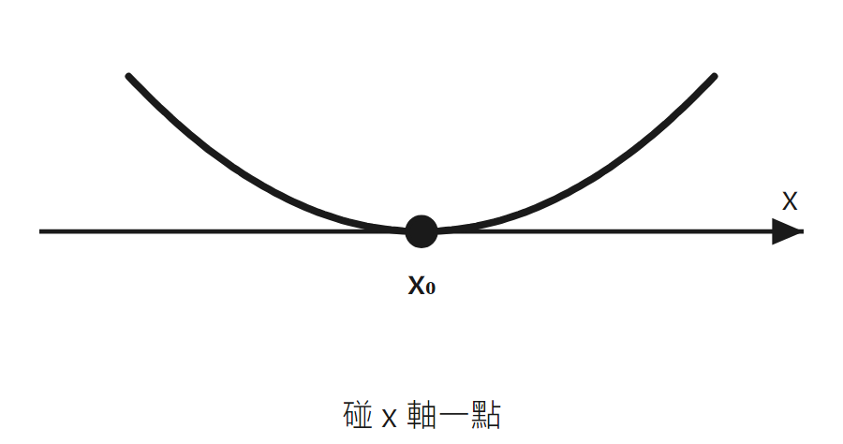 | 除了那一點，全部都是解  ｛x ｜ $x≠x_{0}$｝ | 無解  （圖象沒有一段在 x 軸下方）
$Δ<0$ | 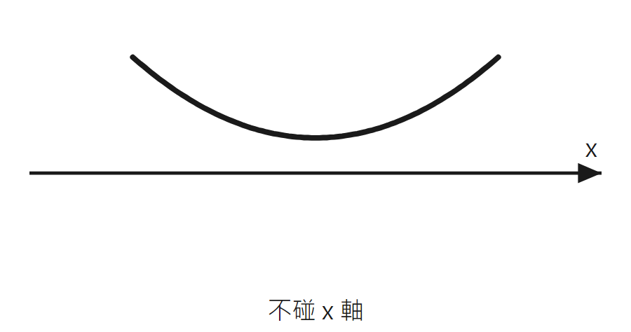 | 全部實數都是解  ｛x ｜ x 是任何實數｝ | 無解  （整條都在 x 軸上方）

Δ ＝ 0 和 Δ ＜ 0 這兩欄，答案常常是「全部實數」或「無解」，不要以為一定要寫出兩個數才叫答案。
四、手順卡：解一元二次不等式五步
解一元二次不等式 五步
什麼時候用：題目是 ax²+bx+c ＞ 0（或 ＜、≥、≤）這種二次不等式
1. 把所有項搬到一邊，讓右邊變成 0 | ※ 過等號要變號；右邊不是 0 就不能往下做
2. 看二次項係數 a 的正負；a 是負數就整條乘 −1 | ※ 乘負數，不等號一定要反向——這一步最易漏
3. 把不等號換成等號，解方程求根，數清楚有幾個根 | ※ 因式分解或用公式；Δ 決定有 2 個、1 個還是 0 個根
4. 畫草圖：開口向上，在 x 軸標出根 | ※ 只畫 x 軸和拋物線，不用畫 y 軸、不用畫格線
5. 對照草圖挑範圍，用「∴」寫成解集 | ※ 大於取兩邊，小於取中間
（教師）褪除：完整五步卡 → 只留「先變 0、再看 a、畫草圖」三句 → 只問「這題的草圖長什麼樣」→ 移除

五、範例
★ 範例一：解 $x^{2}−5x+6>0$
算式 |  |  |  |  |  |  | 這一步在做什麼
$x^{2}−5x+6$ | $>$ | $0$ |  |  |  |  | 第 1 步：右邊已經是 0，不用搬。第 2 步：$a=1$，是正數，不用乘 −1
$x^{2}−5x+6$ | $=$ | $0$ |  |  |  |  | 第 3 步：把不等號換成等號，先求根
$(x−2)(x−3)$ | $=$ | $0$ |  |  |  |  | 因式分解
$x−2$ | $=$ | $0$ | 或 | $x−3$ | $=$ | $0$ | 分成兩支寫，中間寫「或」
$x_{1}$ | $=$ | $2$ | 或 | $x_{2}$ | $=$ | $3$ | 兩個不相等的根

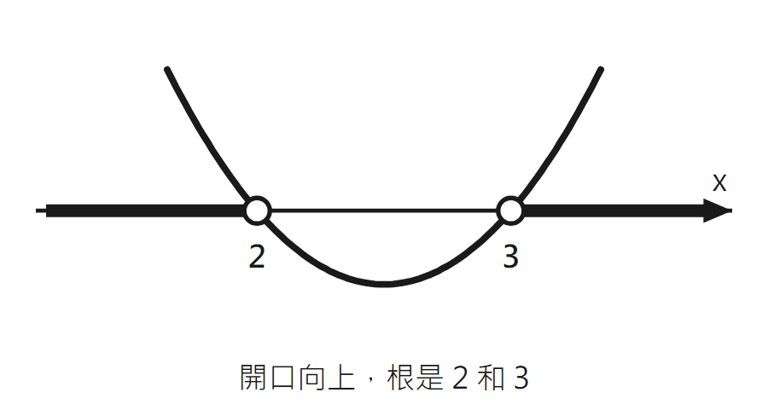 | 第 4 步：畫草圖，標出兩個根  第 5 步：問的是 ＞ 0，取 x 軸上方那兩段（粗線）

算式 |  |  |  |  |  |  | 這一步在做什麼
∴ 解集為 ｛x ｜ $x<2$ 或 $x>3$｝ |  |  |  |  |  |  | 作答：最後一行用「∴」寫出解集

★ 範例二：解 $−x^{2}+4x−3>0$（二次項係數是負數）
算式 |  |  |  |  |  |  | 這一步在做什麼
$−x^{2}+4x−3$ | $>$ | $0$ |  |  |  |  | 第 1 步：右邊已經是 0
$a=−1$ |  |  |  |  |  |  | 第 2 步：a 是負數 → 整條乘 −1，而且不等號要反向。這一步最易漏
$x^{2}−4x+3$ | $<$ | $0$ |  |  |  |  | 乘 −1 之後：＞ 變成 ＜
$x^{2}−4x+3$ | $=$ | $0$ |  |  |  |  | 第 3 步：把不等號換成等號，先求根
$(x−1)(x−3)$ | $=$ | $0$ |  |  |  |  | 因式分解
$x−1$ | $=$ | $0$ | 或 | $x−3$ | $=$ | $0$ | 分成兩支寫，中間寫「或」
$x_{1}$ | $=$ | $1$ | 或 | $x_{2}$ | $=$ | $3$ | 兩個不相等的根

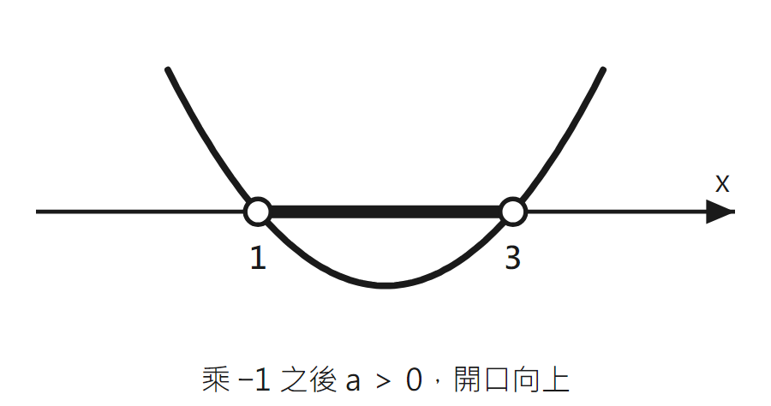 | 第 4 步：畫的是乘 −1 之後那條的草圖  第 5 步：現在問的是 ＜ 0，取 x 軸下方那一段（粗線）

算式 |  |  |  |  |  |  | 這一步在做什麼
∴ 解集為 ｛x ｜ $1<x<3$｝ |  |  |  |  |  |  | 作答：只有一段，不用寫「或」

接下來請拿《二次函數與一元二次不等式 —— 課堂練習》，依這套五步框架完成練習 A、B、C。
教師實施說明（本頁供教師參考，列印給學生時可不印）
本份採用的主設計 | D2 手順卡（五步）
輔助設計 | D5 圖文雙軌對照（草圖 ↔ 解集逐列對齊）、D12 自我核對清單
選用理由 | 本課屬 S2 多步驟程序運算（序列崩潰、漏「乘負數要反向」）疊 S4 函數與圖像（圖象與解集的對應無法內化）。瓶頸在前端的程序序列，故主設計取 D2；草圖是本課判斷解集的唯一依據，故 D5 升為輔助之首，並把「畫草圖」獨立成手順卡第 4 步，使它成為不可跳過的動作。
鷹架密度 | 全班共用
褪除路徑 | 本份紙面上已經做出三級：練習A 每題重印 ①②③ 提示 → 練習B 只在區塊開頭放一次共用提示 → 練習C 完全不放。（草圖框三層都保留：畫草圖是本課的核心動作，不是鷹架。）下一課起草圖框也撤走，只問「這題的草圖長什麼樣」→ 最後連手順卡一併移除。
課堂實施流程 | F1 師徒制對話四步（老師畫一次草圖、學生說出取哪一邊）、F2 番茄鐘分段（A／B／C 三段，每段末的自我核對清單就是收口，段間有核對點）
對應官方輔助措施代碼 | a3 提示題目重點、a6 增加行距、b5 提供步驟提示卡
與教學簡報的對應 | 簡報_L8_一元二次不等式 用的是「四步走」；本份把「畫草圖」由第 3 步拆出來獨立成第 4 步，共五步。簡報只處理兩個相異實根，本份補回 Δ＝0、Δ＜0 兩種情況（見第三節）——上課用簡報帶完四步後，用本份第三節補這兩欄。

